التربية التحضيرية

2017/2018

المذكرات



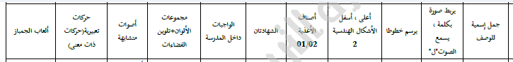

بسم الله الرحمن الرحيم

المستوى / السنة التحضيرية رقم المذكرة :......

النشاط / تعبير شفوي

الموضوع / **جمل اسمية للوصف**.

الكفاءة القاعدية / القدرة على صياغة جمل اسمية وصفية .

مؤشر الكفاءة / .يجيب عن الأسئلة / يستعمل الجملة الاسمية الوصفية.

الوسائل / المشاهد – السبورة – الصور – أثاث القسم وكل ماتراه المربية مناسبا .

إنجاز الحصة

|  |  |  |  |  |
| --- | --- | --- | --- | --- |
| المراحل | أهداف التعلم | أفعال التعليم /التعلم | السندات | التقويم |
| **1/ وضعية الانطلاق**  تنظيم الفضاء | إدخال الأطفال  في جو الدرس | يعرض المربي على أطفاله مشاهد أو صورا :  التعبير التلقائي  ترك الحرية للأطفال يعبرون بتلقائية :  فيل كبير وصغيره / أرنب يأكل جزرة/  عصافير تلتقط الحب / طفل يريد إهداء زهور لأمه ........... | * محتويات  المشاهد  * التعبير  التلقائي | تشخيصي  إثارة الانتباه  الفضول  المشاركة |
| **2/ مرحلة بناء التعلمات** | تسمية محتويات الصور .  -- استعمال الكلمات التي تصف شيئا.  -- إبداء الرأي .  -- تنمية الرصيد اللغوي .  -- توظيف اللغة .  استعمال الكلمات المعبرة .  ينوع في الصفات . | الحصة الأولى  تعليق المشاهد على السبورة ومناقشة الأطفال للوصول إلى الجمل الوصفية  الأتية :  1 / الفيل الكبير مع الفيل الصغير.  2 / الأرنب يأكل جزرة كبيرة .  3 / العصافير الصغيرة تلتقط الحبّ .  4 / الطفل يهدي أمه زهورا جميلة .  الأطفال يعبرون بتوجيه من المربي. | * المشاهد  وماتحتويه | **تكويني**  يعبر عن الصور  يصف ما في المشاهد .  يبدي الحماس.  يتعرف على صفات .  يصف محتويات القسم.  يصف مرافق مدرسته .  يتعرف على مدرسته. |
| الحصة الثانية  نفس العمل السابق ولكن هذه المرة مع محتويات القسم للتوصل إلى جمل اسمية وصفية مثل :  1 / القلم الأحمر فوق المكتب  2 / المئزر الأزرق يلبسه الأطفال .  3 / الطاولة الكبيرة زرقاء . | * محتويات القسم  * المناقشة |
| الحصة الثالثة  نفس العمل السابق ولكن هذه المرة في ساحة المدرسة وبعد طرح أسئلة يتوصل المربي مع أطفاله إلى جمل اسمية وصفية مثل:  1 / الشجرة العالية مثمرة .  2 / العلم الجزائري يرفرف .  3 / قسم السنة الرابعة مفتوح . | * ساحة المدرسة  * العلم المدرسي  *الأشجار |
| **الحصة الرابعة**  ننتقل في هذه الحصة إلى منزل الطفل  وبعد طرح أسئلة يتوصل المربي مع أطفاله إلى جمل اسمية وصفية مثل:  1 / الدمية الجميلة فوق السرير .  2 / أختي الصغيرة اسمها نجاة .  3 / بيتنا فيه تلفاز كبير . | المناقشة  المشاركة  الوصف | يسمي محتويات منزله ويصفها. |
| **3/ إعادة الاستثمار** | -- صياغة جمل اسمية وصفية. | **الحصة الأخيرة**  يتم في هذه الحصة مراجعة جميع ماقدم في الحصص الأربعة مع التنويع إن أمكن ذلك .  * الموز له طعم لذيذ .  * الطعام الشهي تطبخه أمي .  * القط له ذيل طويل . | الإجابات الفردية | **تحصيلي :**  يتفاعل مع صياغة الجمل الاسمية الوصفية . |

المشاهد

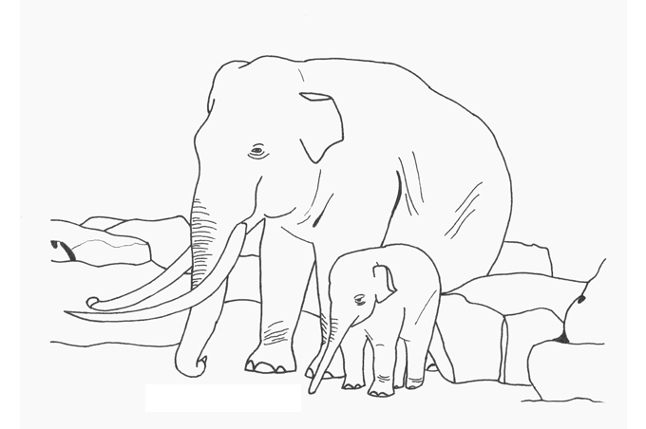



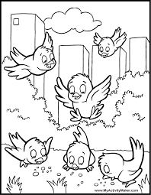

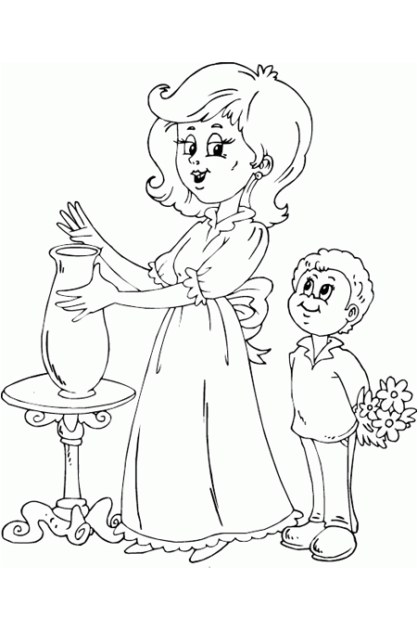

بسم الله الرحمن الرحيم

المستوى / السنة التحضيرية رقم المذكرة :......

النشاط / قراءة .

الموضوع / **أربط الكلمة بالصورة . ص19**

الكفاءة القاعدية / القدرة على الربط بين الدال والمدلول .

مؤشر الكفاءة / يربط الكلمة بالصورة / يسمي بعض الخضر.

الوسائل / المشاهد – السبورة – الصور – وكل مايراه المربي مناسبا .

|  |  |  |  |
| --- | --- | --- | --- |
| **سيرورة الحصة** | **وضعيات التعليم** | **وضعيات التعلم** | **التقويم** |
| **تنظيم الفضاء** | التعليمة (1)  تهيئة التلاميذ وذلك وفق إجلاسهم جلسة مناسبة . واتخاذ المربي له مكانا مناسبا أيضا . | يجلس الأطفال الجلسة التي يراها المربي مناسبة . | ينظم الفضاء |
| **بناء المعلومات** | التعليمة (2)  يكشف المربي عن صور الخضر التي حضرها ويطالب الأطفال بتسميتها . | يسمي الأطفال الخضر التي أحضرها المربي :  بطاطا  بصل  طماطم  خس  جزر | يسمي الأطفال الخضر . |
| التعليمة (3)  يقوم المربي بالكشف عن الكامات وقراءتها بتأن ثم مطالبة الأطفال بقراءتها كلمة كلمة .   |  |  |  | | --- | --- | --- | | بطاطا | بصل | خس | | جزر | طمـــــــاطــــــم | | | الأطفال يقرؤون الكلمات الدالة على الصور.  ( التركيز على النطق السليم للكلمات ) | يقرأ الأطفال الكلمات . |
| التعليمة (4)  يعلق المربي الصور على السبورة مع وضع الكلمات تحتها ويطالب الأطفال بقراءة الكلمات وفق الصورة . | الأطفال يقرؤون الكلمات بالنظر إلى الصور. | إقامة علاقة بين الصورة والكلمة . |
| **استثمار المكتسبات** | يطالب المربي أطفاله بالربط بين الكلمة على اليمين والكلمة التي تشبهها على اليسار والاستعانة بالصورة . | يصل اسم كل خضرة بصورتها | يربط الكلمة بالصورة . |

الصور

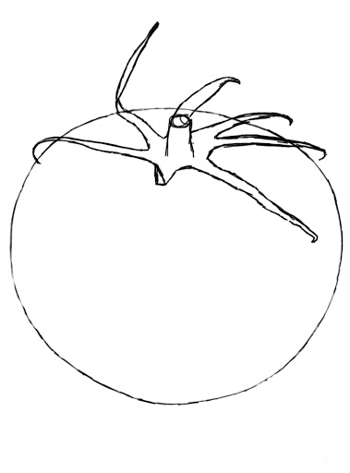

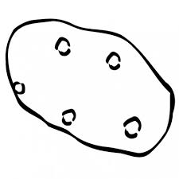 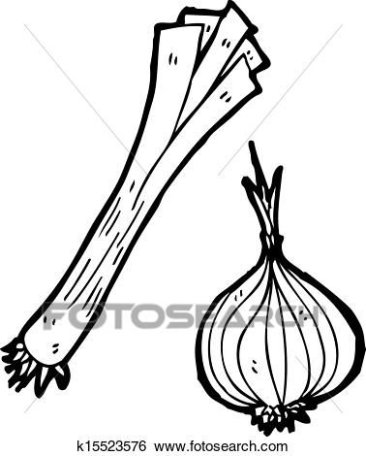

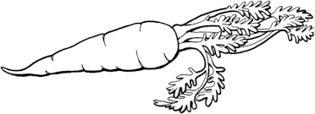 

بسم الله الرحمن الرحيم

المستوى : السنة التحضيرية رقم المذكرة :......

النشاط: كتابة .

الموضوع : **ارسم خطوطا .**

الكفاءة القاعدية : القدرة على رسم خطوط في اتجاه معين .

مؤشر الكفاءة: يسمي أنواع الخطوط.

الوسائل: ألواح/ سبورة / أقلام تلوين /

إنجاز الحصة

|  |  |  |  |
| --- | --- | --- | --- |
| سيرورة الحصة | وضعية التعليم | وضعية التعلم | التقويم |
| الانطلاق | يأخذ المربي وضعا مناسبا للأطفال .  مراجعة رسم خطوط مدروسة على اللوحة . | يجلس الأطفال بشكل يراه المربي مناسبا . | تشخيصي  تنظيم الفضاء |
| بناء التعلمات | يرسم المربي السمكة وزعانفها المنقطة وكذا الخطوط المنحنية الموجودة في دفتر النشاطات ص 18  hg.PNG  - مطالبة الأطفال بالربط بين النقاط حسب الاتجاه المحدد | - يرسم الأطفال خطوطا أفقية وعمودية ومائلة محاكاة في الفضاء وعلى الطاولة وعلى اللوحة .  - مراقبة الكتابة  - تصحيح الوضعيات  - مراقبة تصحيح طريقة الجلوس. | **تكويني**  - المحاكاة  - رسم الخطوط  - تصحيح الوضعيات  - طريق الجلوس |
| استثمار المكتسبات | ملاحظة الخطوط في دفتر النشاط .  رسم الخطوط جسب الاتجاه المحدد .  مساعدة المتعثرين . | يرسم خطوطا منحنية بطريقة سليمة وفي وضعية صحيحة . | **ختامي**  يربط بين النقاط في اتجاه محدد |

المستوى / السنة التحضيرية رقم المذكرة :......

النشاط / رياضيات.

الموضوع / **أعلى /أسفل**

الكفاءة القاعدية / القدرة على تحديد موقعه وموقع شيء آخر في الفضاء .

مؤشر الكفاءة / يعلّم تنقلات في الفضاء بالنسبة غليه وبالنسبة لشيء آخر.

الوسائل / النموذج – دفتر النشاط – السبورة - .......... .

إنجاز الحصة

|  |  |  |  |
| --- | --- | --- | --- |
| سيرورة الحصة | أهداف التعلم | وضعيات التعلم وأنشطته | التقويم |
| الانطلاق | يحدد موقع شيء في الفضاء باستعمال المفردتين : فوق - تحت | يحضر المربي طاولة ويضع فوقها محفظة وتحتها دمية  ويسال : أين المحفظة ؟  وأين الدمية ؟ | تشخيصي  استعمال المفردتين |
| بناء التعلمات | النشاطات  الشروع في العمل | يعلق المربي النموذج المكبر الذي حضره على السبورة ثم يوزع نماذج مصغرة على اطفاله .  **التعليمة 1:** لونوا الدجاجة التي في الأعلى باللون الأحمر .  **التعليمة 2** : لونوا الدجاجة التي في الأسفل باللونالأصفر .  **الإجراءات :** يلون الأطفال الدجاجتين باللونين المناسبين .  - تصحيح جماعي على السبورة .  - تصحيح فردي على نماذج الأطفال . | **تكويني**  المناقشة  التمييز بي م المفردتين  التقييم  استعمال المفردتين في وضعيات اخرى |
| الحوصلة  تنظيم التعلمات الجديدة وتصديقها | يتوصل الأطفال الى معرفة مدلول المفردتين :   |  |  | | --- | --- | | أعلى | أسفل | |
| استثمار  المكتسبات | النشاط الفردي  تعزيز وتدعيم المعارف السابقة | إجراء حوار بين المربي والأطفال حول الوضعية المقترحة في دفتر النشاط  - ماهذا ؟ ............(هذا سلم)  ماذا يفعل الأطفال؟........( يصعدون)  لونوا الطفل الذي في الأسفل .  - الشروع في العمل الفردي .  - التصحيح الجماعي .  - التصحيح الفردي. | **ختامي**  عرض الحلول ومناقشتها  والتصديق عليها وإبداء الرأي |

**النموذج**

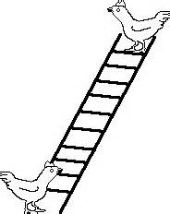

بسم الله الرّحمن الرّحيم

المستوى : السنة التحضيرية المذكرة رقم:................ مجال التعلم: الرياضيات

الموضوع: **الأشكال الهندسية (2)**

الكفاءة القاعدية: القدرة على التمييز بين الأشكال

مؤشر الكفـاءة: يتعرف على أشكال هندسية مستوية بسيطة ( مربع ـ مستطيل ـ مثلث ـ دائرة )

الوسائــــل : مجموعة أشكل ( مربعات ـ مستطيلات ـ مثلثات ـ دوائر ) مختلفة الألوان والأبعاد . السبورة .

النماذج 1 : صورة مربع / صورة دائرة /صورة مثلث /صورة مستطيل .

النموذج 2 : انظر أسفل

**إنجــــــاز الحصة**

|  |  |  |  |  |
| --- | --- | --- | --- | --- |
| **معايير الأداء** | **السندات و الوسائل** | **أفعال التعليم /التعلم** | **أهداف التعلم** | **سيرورة الحصة** |
| **ـ يتوصل إلى التعرف على**  **الأشكال الهندسية** | **ـ المناقشة العامة**  **صورة مربع**  **صورة دائرة** | **يتعرف على أشكال هندسية بسيطة** | **تسمية المربع ـ الدائرة** | **ـوضعية الانطلاق:**  **اثارة الوضعية** |
| **تنفيذ التعليمات عرض الإجراءات للمناقشة واختيار الإجراء الأكثر نجاعة**  تنفيذ التعليمات عرض الإجراءات للمناقشة واختيار الإجراء الأكثر نجاعة | **ـ مجموعة من الأشكال الهندسة المختلفة :**  **مربع**  **مثلث**  **دائرة**  **مستطيل**  **النموذج 1**  **النموذج 2**  **الأقلام** | **الحصة الأولى (الساحة)**  ـ شروط التنفيذ : يجرى النشاط في فناء المدرسة  ــ يوزع المعلم الأشكال المستوية التي حضرها عشوائيا  التعليمة : انتظمو في أفواج حسب الشكل الموجود لديكم  ـ الإجراءات الممكنة : ينتظم التلاميذ حسب الشكل : فوج المثلثات ، فوج المربعات ، فوج الدوائر –فوج المستطيلات .  العرض والمناقشة : تعرض كل مجموعة الإجراء الذي قامت به لتكوين الفوج ، تتناقش المجموعات حول الإجراءات التي قامت بها وتذكر عدد أضلاع كل شكل .  الحوصلة : يسمي التلاميذ الشكل الذي يملكونه أو يتدخل المعلم في حالة العجز .  ــ يعيد المعلم اللعبة بإعادة توزيع الأشكال على التلاميذ .  **الحصة الثانية (داخل القسم)**  يوزع المربي النموذج على الأطفال ويطالبهم بتلونها حسب التعليمة الآتية :  المربعات بالأحمر.  المثلثات بالأصفر.  الدوائر بالأخضر.  المستطيلات بالأزرق. | **النشاطات والتعليمات**  **الشروع في إجراء الحل**  **الحوصلة**  تنظيم التعلمات الجديدة وتصديقها | **2ـ**  **بناء التعلمات:**  **مرحلة التجريب والتجسيد** |
| عرض الحلول ومناقشتها  والتصديق عليها وإبداء الرأي | دفتر النشاط  أقلام التلوين  السبورة | تطبيق  ـ اجراء حوار مع التلاميذ حول الوضعية المقترحة مع شرح التعليمات . ص20  ـ شروع التلاميذ في العمل الفردي  ـ التصحيح الجماعي ثم الفردي | النشاط الفردي  تعزيز وتدعيم المعارف السابقة | **الاستثمار** |

**المهدي**

**النموذج 1**

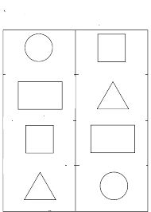

المستوى : القسم التحضيري . المـــــادة : تربية تكنولوجية

الوحــدة**: أصناف الأغذية (1)**  الكفاءة القاعدية: القدرة على استخراج معارف أولية حول تغذية الإنسان .

مؤشر الكفـــــاءة:ــ يميز الأغذية التي يتناولها ويرتبها حسب المجموعات .

الوسائل : أغذية متنوعة ، صور الكتاب ، صور المجموعات الغذائية .

**إنجاز الحصة**

|  |  |  |  |
| --- | --- | --- | --- |
| **التقويم** | **أفعال التعليم / التعلم** | **وضعيات وأنشطة التعلم** | **سيرورة الحصة** |
| **تشخيصي**  ذكر الحقوق | التعلم واللعب والعلاج والتغذية  خبز –خضر – فواكه.... | يدعو المربي أطفاله إلى ذكر الحقوقك داخل المدرسة ؟  ماذا تتناولون في المطعم ؟ | **ـ وضعية الانطلاق** |
| **تكويني**  المشاركة  الملاحظة  المقارنة  الترتيب  التوظيف | يسمي الخضر والفواكه .  يصنف الخضر والفواكه الى مجموعتين.  يسمي المجموعة الأولى.  يسمي المجموعة الثانية.  يوظف مكتسباته السابقة .  يتعرف على الأغذية . | **الملاحظة والتجريب**  يكشف المربي صور الخضر والفواكه التي حضرها مسبقا على السبورة .  يطالب الأطفال بتسميتها .  يقوم المربي بتصنيفها إلى جموعتين :  مجموعة الخضر ومجموعة الفواكه  **الممارسة**  توظيف المكتسبات لتحديد مجموعة غذاء معين.  التعرف على الأغذية . | **ــ مرحلة بناء التعلم** |
| **ختامي**  الاقتراح وإبداء الرأي | يصنف الأغذية على أساس الصفة السائدة في المجموعة . | **الاكتشاف**  يسمح هذا النشاط بمقاربة أولية للتصنيف على أساس معيار ما ، أي الصفة السائدة في المجموعة | **استثمار المكتسبات** |

المشاهد

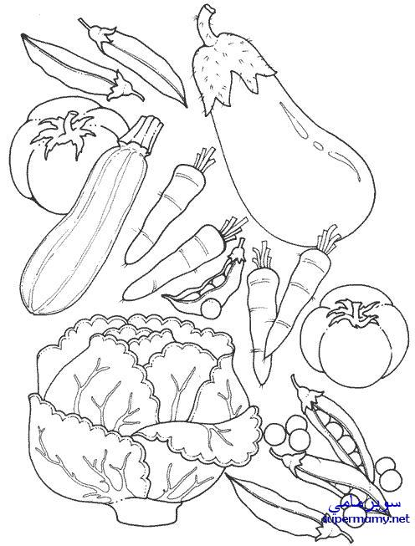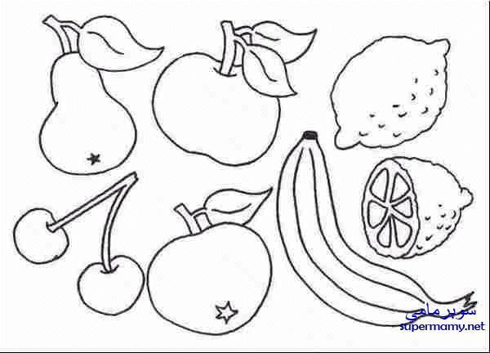

المستوى : القسم التحضيري . المـــــادة : تربية تكنولوجية

الوحــدة**: أصناف الأغذية (2)**  الكفاءة القاعدية: القدرة على استخراج معارف أولية حول تغذية الإنسان .

مؤشر الكفـــــاءة:ــ يميز الأغذية التي يتناولها ويرتبها حسب المجموعات .

الوسائل : أغذية متنوعة ، صور الكتاب ، صور المجموعات الغذائية .

**إنجاز الحصة**

|  |  |  |  |
| --- | --- | --- | --- |
| **التقويم** | **أفعال التعليم / التعلم** | **وضعيات وأنشطة التعلم** | **سيرورة الحصة** |
| **تشخيصي**  التمييز بين خضر وفواكه | ينسب كل غذاء إلى مجموعته .  الجزر خضر / الموز فاكهة / البطاطا خضر / العنب فاكهة ........... | يدعو المربي أطفاله إلى ذكر أغذية وتسمية مجموعتها ؟ | **ـ وضعية الانطلاق** |
| **تكويني**  المشاركة  الملاحظة  المقارنة  الترتيب  التوظيف | يسمي اللحوم ومشتقاتها .  يصنف اللحوم ومشتقاتها الى مجموعتين.  يسمي المجموعة الأولى.  يسمي المجموعة الثانية.  يوظف مكتسباته السابقة .  يتعرف على الأغذية . | **الملاحظة والتجريب**  يكشف المربي صورة اللحوم ومشتقاتها التي حضرها مسبقا على السبورة .  يطالب الأطفال بتسميتها .  يقوم المربي بتصنيفها إلى مجموعتين :  مجموعةاللحوم ومجموعة مشتقات اللحوم   |  |  | | --- | --- | | مجموعة مشتقات اللحوم | مجموعة اللحوم | | نقانق – تونة معلبة –كاشير- سردين معلب | لحم – دجاج – سمك - |   **الممارسة**  توظيف المكتسبات لتحديد مجموعة غذاء معين.  التعرف على الأغذية . | **ــ مرحلة بناء التعلم** |
| **ختامي**  الاقتراح وإبداء الرأي | يصنف الأغذية على أساس الصفة السائدة في المجموعة . | **الاكتشاف**  يسمح هذا النشاط بمقاربة أولية للتصنيف على أساس معيار ما ، أي الصفة السائدة في المجموعة | **استثمار المكتسبات** |

المشاهد

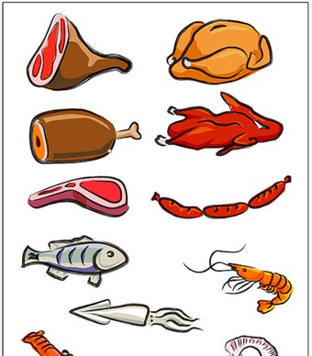

بسم الله الرحمن الرحيم

المستوى / السنة التحضيرية رقم المذكرة :......

النشاط / تربية إسلامية .

المجال / عقيدة

الموضوع / **الشهادتـــــــــان**

الكفاءة القاعدية / القدرة على النطق بالشهادتين نطقا صحيحا واستعمالهما في مواقف مناسبة .

مؤشر الكفاءة / ينطق بالشهادتين نطقا صحيحا.

الوسائل / صورة مسجد / مسجل / شريط به الأذان .

|  |  |  |  |
| --- | --- | --- | --- |
| **سيرورة الحصة** | **وضعيات وأنشطة التعلم** | **أهداف التعلم** | **التقويم** |
| **تنظيم الفضاء** | يشغل المربي المسجل ويسمع أطفاله الأذان كاملا .  يعيد التسميع مع التركيز على ألفاظ الشهادتين . | يستم الطفل باهتمام  يركز الطفل على ألفاظ الأذان | تشخيصي  ينصت باهتمام . |
| **بناء المعلومات** | يكشف المربي على ألفاظ الشهادتين مكتوبة على السبورة بخط جميل وواضح :  846173310.jpg  يقرأ المربي ألفاظ الشهادتين قراءة متأنية .  يقرا المربي نص الشهادتين والأطفال يكررون خلفه .  يصحح المعلم بعض الكلمات صعبة النطق .  يشرح المربي مدلولات ألفاظ الحديث .  يواصل المربي التحفيظ . | يكتشف نص ألفاظ الشهادتين .  يستمع لقراءة المربي .  يحفظ الألفظ خلف معلمه .  يفهم بعض ألفاظ الشهادتين .  ينطق بالشهادتين دون أخطاء . | **بنائــــي**  يميز بين ألفاظ الشهادتين . |
| **استثمار المكتسبات** | يتمرن الطفل على النطق بالشهادتين .  يمكن للمربي استعمال المحو التدريجي . | يتمرن على الحفظ .  ينطق الشهادتين نطقا صحيحا . | **ختامـــي**  يعرف مواقف يستعل فيها النطق بالشهادتين |

بسم الله الرحمن الرحيم

المستوى / السنة التحضيرية رقم المذكرة :......

النشاط / تربية مدنية

الموضوع / **الواجبات داخل المدرسة.**

الكفاءة القاعدية / القدرة على التعرف على الواجبات داخل المدرسة .

مؤشر الكفاءة / يعرف واجباته ./ يقوم بواجباته داخل المدرسة .

الوسائل / المشاهد – السبورة – الوثائق – الصور – كل ماهو مناسب .

إنجاز الحصة

|  |  |  |  |  |
| --- | --- | --- | --- | --- |
| المراحل | أهداف التعلم | أفعال التعليم /التعلم | السندات | التقويم |
| **1/ وضعية الانطلاق**  تنظيم الفضاء | إدخال الأطفال في جو الدرس. | يحاور المربي أطفاله للوصول الى تسمية بعض الأشخاص داخل المدرسة مثل :  المعلم / المعلمة / المدير / الحارس .... | المناقشة الجماعية العامة . | **تشخيصي**  يذكر الأشخاص داخل المدرسة |
| **2/ مرحلة بناء التعلمات** | **النشاط الاول :**  حث التلاميذ على ملاحظة المشاهد لمعرفة محتواها وتسميتها . | عرض المشاهد /  طرح أسئلة على الأطفال :  من يعلمك ؟ ....................(المعلم)  ماذا يجب عليك اتجاهه .........(طاعته)  ماذا تريد أن تكون عندما تكبر؟  ..................(طبيبا / وزيرا .......)  كيف يمكنك ذلك ؟ .........( الاجتهاد)  كيف يجب أن يأتي الطفل إلى المدرسة ؟  ......(نظيفا / غير متأخر ) | المشاهد  السبورة  المناقشة | **تكويني**  -- يعبر عن المشاهد.  -- يجيب عن الأسئلة .  -- يذكر الواجبات . |
| **النشاط الثاني:**  يقوم كل طفل من الأطفال بذكر واجباته داخل المدرسة. | ماهي واجباتك وأنت داخل المدرسة ؟  من واجبي أن أطيع معلمي .  من واجبي أن أجتهد في دراستي.  من واجبي أن أكون نظيفا ومؤدبا.  من واجبي أن لا أتأخر. | المشاهد والصور  المشاركة الفعالة | -- يحوصل قاعدة يذكر فيها واجباته .  -- يبني معارفا .  -- يعرف الطفل أن عليه واجبات داخل مدرسته. |
| **3/ إعادة الاستثمار** | **النشاط الثالث**  يحفظ المفاهيم الأساسية المستخلصة | **ماهي واجباتك داخل المدرسة ؟**  **طاعة المعلم والاجتهاد والقدوم إلى المدرسة نظيفا وفي الوقت المحدد .** | أسئلة ومناقشة | **تحصيلي :**  **هل لك واجبات في البيت ؟**  **مــــــــــــاهي ؟** |

**ا**

المشاهد

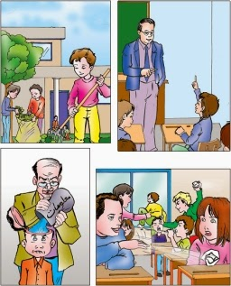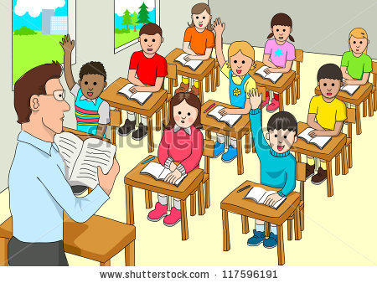



**النشاط** : تربيـة موسيقية. **رقم المذكرة**: .....

**الموضوع** :أصوات متشابهة (من حيث الحدّة والغلظة أو القوة والضعف ) **القسم التحضيري**

**الكفاءة القاعدية** : القدرة على التمييز بين الأصوات.

**مؤشر الكفـــاءة** : يميز بين الأصوات . / يتدرب على الإصغاء.

**الوسائل** : مسجل / السبورة / أي وسيلة أخرى مناسبة .

|  |  |  |  |
| --- | --- | --- | --- |
| التقويم | الأنشطة والمحتويات | أهداف التعلم | سيرورة الحصة |
| **تشخيصـــي**  النطق بالشهادتين | يطلب المربي من الأطفال التلفظ بألفاظ الشهادتين.  من خلقنا ؟ من نبيك ؟ | تهيئة الأطفال للدخول في جو الدرس . | **وضعية الانطلاق** |
| **بنائــــــي**  - ينصت باهتمام  - يعرف مصدر الصوت  - يلاحظ تنوع الصوت .  - يتجاوب مع الأصوات. | الكشف عن الأنشودة .  تشغيل المسجل وتسميع الأنشودة عدة مرات .  التوقف عند الكلمات الصعبة لشرحها شرجا مبسطا .  ترديد الأنشودة مع المسجل بغرض التحفيظ .  fttt.PNG | الاستماع الجيد  الأداء الجماعي  إقامة مسابقات | **وضعية بناء التعلمات** |
| **ختامــــي**  التعبير عن إعجابه بالأنشودة | يحاول الأطفال في كل مرة تقليد الكلمات الصادرة من المسجلة .  الحفظ التدريجي فرديا . | الأداء الفردي | **استثمار المكتسبات** |

**ملاحظة : رابط الأنشودة على اليوتيوب ((https://www.youtube.com/watch?v=bGmwbbgl5Io))**

**المادة : التربية تشكيلية القسم التحضيري**

**الموضـوع** : **تلوين فواكه ( تلوين فضاءات ) 2**

**الكفاءة القاعدية : القدرة على اختيار الألوان المناسبة و التذوق الفني و الدقة في التلوين .**

**الهدف التعليمي: يلون فواكه.**

**الوسائل / أدوات الرسم – النموذج (( واحد كبير الحجم كوسيلة جماعية . وبحجم صغير للتلميذ))**

**وضعية الانطلاق :**

**يمهد المعلم بالأسئلة التالية :**

**سمّ بعض الفواكه .**

**كيف نلون العنب ؟ كيف نلون الأناناس ؟ كيف نلون الإجاص ؟ كيف نلون البطيخ ؟**

**بناء التعلم :**

**1 - تعليق النموذج على السبورة .**

**2 - اختيار الألوان المناسبة للفاكهة المراد تلوينها في الصورة .**

**3 - تلوين الفاكهة من طرف المربي .**

**4 - إتباع مراحل التلوين حسب الصورة ( التلوين الجماعي ) .**

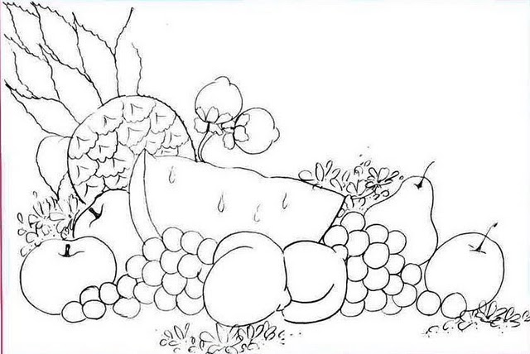

**استثمار المكتسبات**

**- ينهي أشغاله بوضع لمسة فنية و يعطي رأيه حول عمله , وعمل أترابه (زملائه)**

**- تختار أفضل التشكيلات الموجودة و تعرض في ركن الرسم .**

**- يطمئن نفسه و يطمئن زملائه بأنهم قادرون على الرسم والتلوين و تشجعهم و تبعث فيهم روح الإبداع و العمل الجماعي و الفردي .**

المستــــــــوى :القسم التحضيري . المذكرة: .......

المـــــــــــــادة : مسرح وتمثيل .

الموضــــــــوع: حركات تعبيرية ذات معنى .

السند : مسرحية الطفل والطبيب والصيدلي .  
الكفاءة القاعدية : القدرة على الت**يعبرعن أفكاره وأحاسيسه ومشاعره**.

الوسائل : سماعة الطبيب ونظارته ومئزره –.ركن الصيدلية وما يحويه من علب أدوية فارغة .....

|  |  |  |  |
| --- | --- | --- | --- |
| **سير الوضعية** | **وضعية التعليم** | **وضعية التعلم** | **مؤشر التعلم** |
| **وضعية الانطلاق**  تنظيم الفضاء | تسمية بعض المهن . | تهيئة التلاميذ للدخول إلى جو الدرس . | يذكر بعض المهن . |
| **بناء التعلمات** | **يسرد المعلم على أطفاله نص المسرحية :**  **المشهد الأول**  **طفل مريض يمسك بطنه ويتجه نحو الطبيب .**  **الطفل يستأذن .**  **الطبيب : تفضل .**  **الطفل المرض : السلام عليكم.**  **الطبيب : وعليكم السلام ، مابك ؟**  **الطفل المريض : اكلت جبنا فاسدا .**  **الطبيب يفحص الطفل ويكتب له وصفة الدواء .**  **الطبيب : لاتأكل الأغذية الفاسدة واشتر هذا الدواء .**  **الطفل المريض : شكرا .**  **المشهد الثاني**  **الطفل يتجه إلى الصيدلية ويسلم على الصيدلي .**  **الطفل : اصرف لي الدواء ياسيدي .**  **الصيدلي : حسنا .**  **هذا شروب وهذه أقراص .**  **الطفل شكرا سيدي .**  **تكليف التلاميذ بأدوارهم (الطفل – الطبيب - الصيدلي)** | **التعرف علي مضمون المسرحية**  **ادراك المعني الاجمالي لها .**  **التعرف علي الدور المسنود له .**  **يجسد دوره بمحاكاة المعلم**  **يجسد دوره باستظهار ما كلف به .**  **- يستظهر دوره في المسرحية .** | **يتعرف على مضمون المسرحية .**  **يدرك المعنى الإجمالي لها.**  **يعرف دوره في المسرحية.**  **يجسد دوره .**  **يستظهر دوره** . |
| **وضعية النهاية**  **توظيف المعارف** | **التركيز عل الحركات التعبيرية ذات المعنى .**  **العبرة من المسرحية .** | **الحركات التعبيرية ذات المعنى .**  **تجنب الاغذية الفاسدة .** | **يبدي رأيه في أدوار زملائه .** |

المستــــــــوى :القسم التحضيري . المذكرة: .......

المـــــــــــــادة : تربية بدنية .

الموضــــــــوع: **الجمباز**  
الكفاءة القاعدية : القدرة على القيام بحركة الدحرجة الأمامية.  
مؤشر الكفاءة : ـ أن يتمرن المتعلم على حركة الدحرجة الأمامية .

الوسائل : بساط – لباس رياضي ......  
  
 **إنجــــــــاز الحصــــة**

|  |  |  |  |
| --- | --- | --- | --- |
| **المراحل** | **افعال التعليم /التعلم** | **التوجيهات** | **التقويم** |
| **المرحلة التحضيرية**  **(مرحلة الإحماء العام)** | تؤدى هذه المرحلة بما يأتي :  1/ المشي والجري الخفيف وبعض حركات الوثب والتمرينات البدنية الخاصة بالمرونة .  2/ تلين عضلات الأطراف السفلية .  3/ تليين عضلات الأطراف العلوية والجذع .  الجري في اتجاه معكوس .  4/ يفصل كل تمرين عن سابقه بعملية التنفس العميق (شهيق-زفير)  . | ترك مسافات بين الأطفال .  عدم فقدان التوازن  القيام بالشهيق والزفير بطريقة صحيحة | **تشخيصي**  يقوم بالحركات المطلوبة .  يستعد لكل ماطلب منه تنفيذه . |
| **المرحلة الرئيسية** | يحضر المربي البساط الخاص بالجمباز .  يصفف تلاميذه على بعد مسافة 3 م .  يقوم التلاميذ بالجري الخفيف (3م) ثم يقومون بحركة الدحرجة الأمامية ((التناوب)) .  تصحيح الأخطاء .  إعادة المحاولة لمن فشل .  التشجيع والتحفيز من لدن المربي . | ترك مسافات بين الأطفال .  يجب أن يكون الجري خفيفا .  إعادة المحاولة . | **تكويني**  يقوم بالدحرجة الأمامية بشكل صحيح . |
| **المرحلة الختامية** | المشي في الساحة و تقديم أنشودة .  العودة إلى الهدوء . | العودة إلى القسم بهدوء . | **ختامي**  يستعيد حالته الطبيعية . |

**صورة حركة الدحرجة الأمامية**

